Practica 1: La computación como herramienta de trabajo del profesional de ingeniería

-Barrera Guardia Francisco Moisés

-Campos Lobatón Fernando

-Ruiz Dávila Omar Jalil





Introducción:

En esta pràctica podremos aprender como utilizar el buscador por medio de prefijos con los cuales podremos descartar cosas que no queramos que aparezcan o adicionar mas informacion en la busqueda y que asi se puedan tener resultados mas amplios o mas especificos a lo que se esta buscando dentro del buscador, ademas de que se puede hacer una busqueda mas especializada a los intereses que se tienen y en esta practica se comprendera el como se les puede dar una utilidad adecuada.

Desarrollo

Explicaremos y mostraremos por medio de imágenes los diversos comandos del motor de búsqueda para poder encontrar de forma más específica y fácil un tema que deseemos encontrar, como se muestra en las siguientes imágenes:

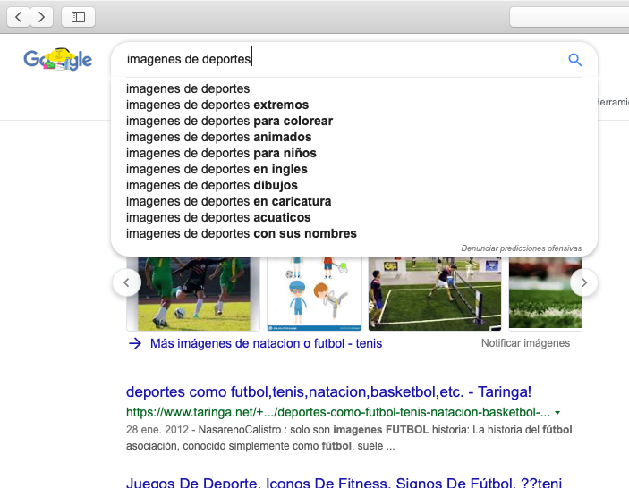-En la imagen de la izquierda se muestra como se utiliza el motor de búsqueda de google para encontrar imágenes sobre un tema deseado, por ejemplo imágenes de deportes.

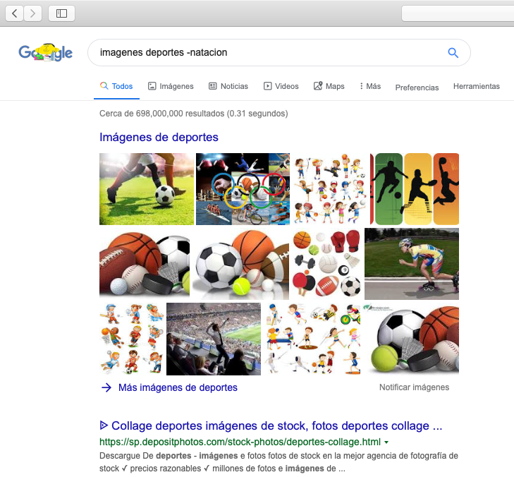

-Ahora bien si lo que se desea encontrar es un grupo específico de deportes, excluyendo algunos, entonces los deportes que no se desean encontrar se les coloca un menos pegado a la palabra que no se desea buscar como se muestra en la imagen de la derecha.

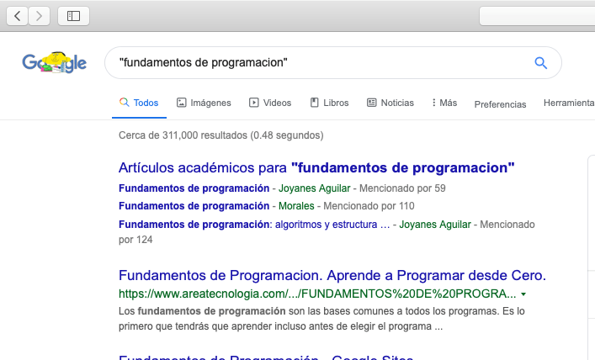-De otro modo si colocas una frase entre unas dobles comillas, entonces dará como resultado que la frase colocada entre ellas será buscada tal cual como está escrita y buscara en páginas que lleven la misma frase como se puede observar en la imagen de la izquierda.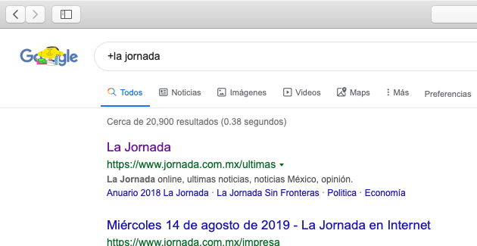-Si no te funciono el buscar la frase entre comillas puedes usar el comando de la imagen de la izquierda, en el cual a diferencia de que al poner un “-“ se excluya esa palabra, en este caso se coloca un “+” lo cual hace que la palabra se encuentre al menos mencionada en la pagina (se puede incluir un el, la, los, las, etc.).

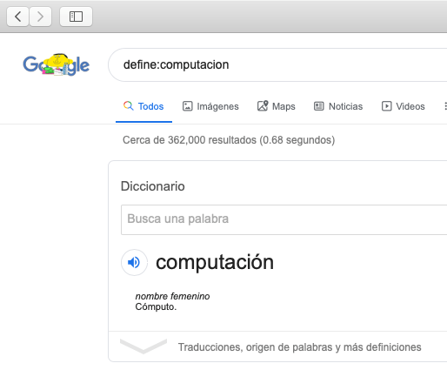-Ahora si lo que se quiere es buscar el significado de una palabra, entonces se coloca la palabra define al principio, seguido de un doble puntos y posteriormente la palabra como en la imagen de la derecha.

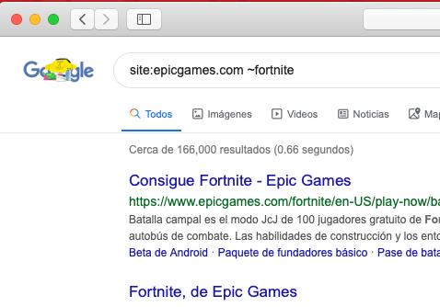

-El siguiente comando se compone de 3 partes:

1.- Al poner la palabra “site” seguida de un doble punto se buscara solo en un sitio determinado.

2.-Al incluir un “~” se indica que busque cosas relacionadas a una palabra.

3.-Al incluir “..” se indica que se busque en un intervalo de números.

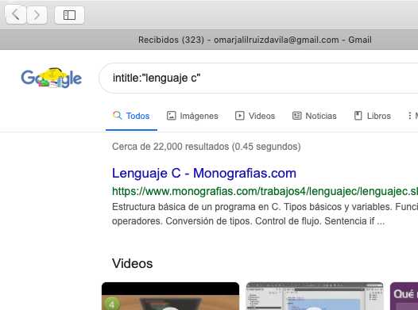-Al escribir “Intitle:” y luego la palabra, entonces se buscara esa palabra en específico en los títulos de las diferentes paginas, imágenes, etc.

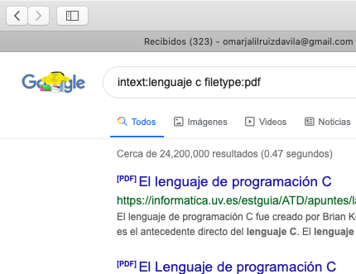

-Para buscar un término en especifico entonces se usa “Intext:” seguido de la palabra, y si quieres encontrar algo en un formato en específico entonces se usa “filetype:” y el tipo de archivo.

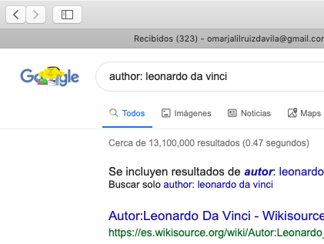

-Con el comando “autor:” se indica que quieres buscar libros, publicaciones, videos, etc., sobre ese autor en específico.

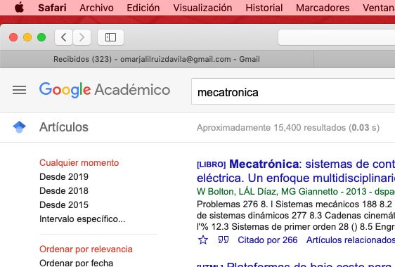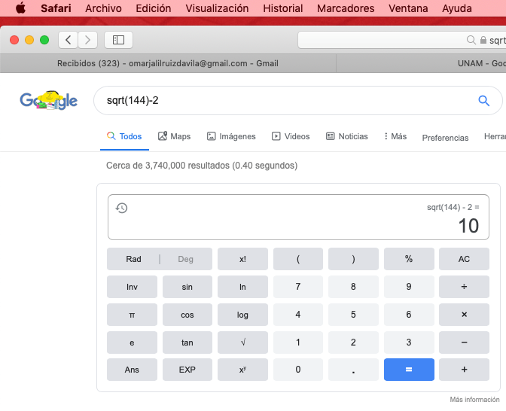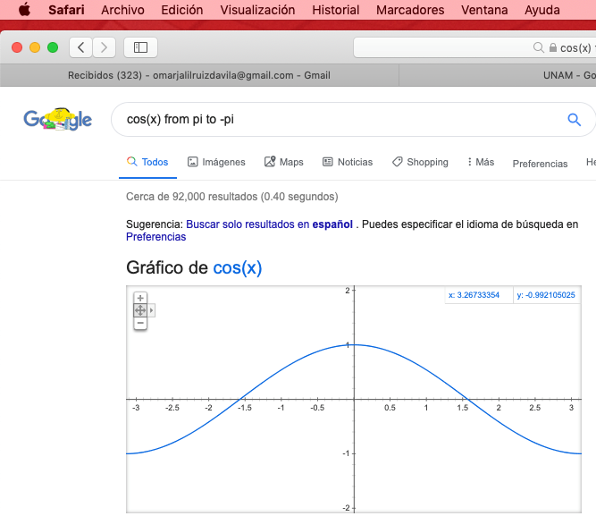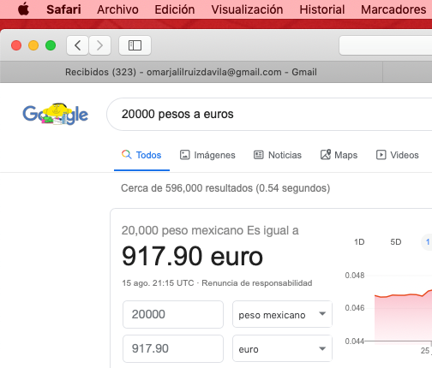-En las siguientes funciones se usan para realizar ya sea una conversión de una unidad a otra, para realizar un grafico o hacer una operación de calculadora en el buscador.

-Ahora si escribes “google scholar” google se colocara en una modalidad académica en la que todo lo que busques vendrá de sitios de paginas científicas para una mejor búsqueda para los estudiantes.

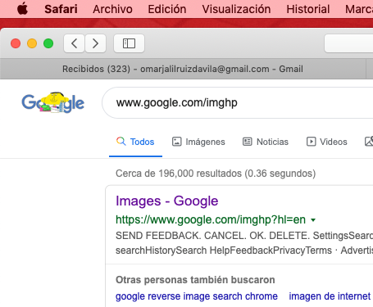

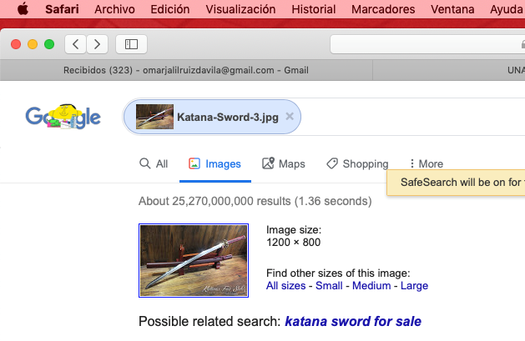-También en google ha una función de buscar imágenes en la que si escribes “google.com/imghp”, podrás buscar imágenes en google incluso arrastrando la imagen desde el escritorio o carpeta a el buscador y te muestra la imagen como en la imagen de la derecha.

Conclusión

Se cumplió el objetivo de descubrir herramientas de software que nos permiten una mejor organización de actividades y trabajos académicos.

Estas herramientas son de gran ayuda y de gran utilidad para guardar información archivos, fotos, videos, etc. Que están disponibles las 24 hrs y que son accesibles y seguros.

Además éstas nos permiten una mejor búsqueda y recolección de información que se encuentra en la red un poco más preciso o por así decirlo búsqueda especializada o avanzada de lo que queramos hallar o encontrar en la red.

Podemos decir que esta práctica nos ayudo a entender que existen éstas herramientas digitales y que tal vez existen mucho mas de estás que nos brindarían apoyo para nuestra formación estudiantil.

Como equipo llegamos a la conclusión que gracias a estas herramientas podemos tener más opciones de investigación, organización de información que puede ofrecer el internet, y que cabe recalcar complementaria en gran parte a nuestra educación a lo largo de nuestra vida escolar académica.